The Design of Approximation Algorithms by David P. Williamson and David B. Shmoys (43)

Dána množina měst {1,2,...,n}
Input:
- symetrická matice nXn C = (c_{ij}), která udává ceny cest mezi všemi městy i, j
- předpokládáme, že cena cesty z i do i je 0 a ceny jsou nezáporné
- symetrie matice znamená, že c_{ij} = c_{ji} (Existuje asymmetric traveling salesman problem)
Input jako neorientovaný graf, kde ceny jsou určeny pro všechny hrany:
- proveditelné řešení, nebo cesta (i guess - definice) je tvořena Hamiltonovskou kružnicí (definice) v tomto grafu - tzn:
  - specifikujeme cyklickou permutaci měst
  - procházení měs v pořadí k(1), k(2), ... k(n), kde každé město j má svůj unikátní obraz k(i)
Cena cesty:

Každé řešení má n reprezentací - záleží na zvoleném počátku
TSP - jeden z nejvíce studovaných kombinatorických optimalizačních problémů a aprox. problémů
NP-úplný problém - nalezení Hamiltonovi kružnice
(Wiki)
NP-complete when:
- it is a problem for which the correctness of each solution can be verified quickly (namely, in polynomial time) and a brute-force search algorithm can find a solution by trying all possible solutions.
- the problem can be used to simulate every other problem for which we can verify quickly that a solution is correct. In this sense, NP-complete problems are the hardest of the problems to which solutions can be verified quickly. If we could find solutions of some NP-complete problem quickly, we could quickly find the solutions of every other problem to which a given solution can be easily verified.
Aproximační algoritmus pro TSP může být použit pro řešení problému Hamiltonovské kružnice tímto způsobem:
- z grafu G = (V, E) vytvoříme input pro TSP tak, že každé dvojici i, j, c_{ij} = 1 pokud (i, j) ∈ E
jinak c_{ij} = n+2
- pokud ∃ HK, pak cena cesty je n, jinak je alespoň 2n + 1
- kdyby ∃ 2-aproximační algo pro TSP, pak by HK ∃, kdyby cena cesty byla nejvýš 2n
- pokud nastavíme cenu „ne-hran“ na αn + 2, dostaneme input pro TSP polyominální velikosti s tím, že α = O(2^{n}), jako výsledek máme následující teorém:

Pro jakékoli α > 1, neexistuje α-aproximační algoritmus pro TSP n měst, dáno, že P !=NP. Co víc, existence O(2^{n})-aproximační algoritmus pro TSP by znamenala P = NP.

Připorené je provést restrikci nad vstupem tak, že se budeme soustředit pouz na ty, které jsou metrické, což znamená, že ∀ trojici i, j, k ∈ V, platí trojúhelníková nerovnost: c_{ik} <= c_{ij} + c_{jk}. Tento předpoklad vyloučí konstrukci použitou v redukci na problém HK výše, protože „ne-hrany“ mohou mít cenu nejvýše 2. Tato hodnota je moc malá na to, abychom dostali netriviální nepřibližný výsledek. Potřebujeme 3 aproximační algoritmy pro tento metrický TSP.

Nearest addition algorithm
natural greedy heuristic
Postup:
- 1. iterace: najdeme 2 nejbližší města a začneme budovat cestu s tímto párem tak, že půjdeme z i do j a poté zpět do i
- další iterace:
  - S – uzly v dosavadní cestě
  - Najdeme dvojici, kde i∈S a j∉S a c_{ij} je mezi takovými dvojicemi nejmenší.
  - k je město, které nyní následuje po i
  - přidáme j do S a vložíme j do dosavadní cesty mezi i a k.
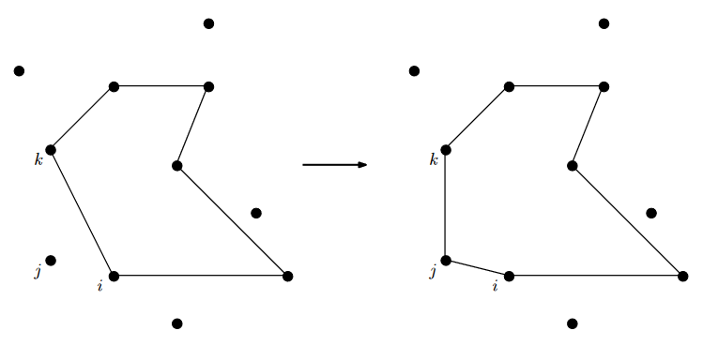
Jádro analýzi tohoto algoritmu je ve vztahu k Primově algoritmu minimálního spanning tree v neorientovaném grafu
Primův (Jarníkův) algoritmus
- iterativně konstruuje množinu S spolu se stromem T, p bn;očínaje S = {v}, v je lib. zvolený vrchol z V a T = (S, F), kde F =∅
- v každé iteraci určí hranu (i, j) takovou, že i∈S a j∉S a c_{ij} je minimální a tuto hranu přidá do F
- očividně je to stejná posloupnost dvojic vrcholů, jako u nearest addition algorithm
- Co víc, mezi těmito algoritmy je i další důležitý vztah:

Lemma: Pro jakýkoli vstup pro TSP, cena optimální cesty je alepoň cena minimální kostry pro stejný vstup.

Důkaz:
Pro jakýkoli vstup n>=2 začni s optimální cestou. Vymažte libovolnou hranu z cesty. Výsledek je kostra a její cena není vyšší než cena optimální cesty. Minimální kostra nemůže stát více než tato kostra, tudíž minimální kostra stojí nejvíce stejně, jako optimální cesta.

Teorém: Nearest addition algorithm for metric TSP je 2-aproximační algoritmus

Důkaz:
Nechť S₂, S₃,... S_{n} = {1, …., n} jsou podmnožiny na konci každé iterace NAA, kde |S_{l} = l|,
a F = {(i₂, j₂), (i₃, j₃), … (i_{n}, j_{n})}, kde (i_{l}, j_{l}) je hrana daná iterací l – 1 (i_{l}∊S_{l-1}, l = 3, …, n). Z poznámek nahoře také víme, že ({1,…,n}, F) je minimální kostra pro původní vstup, když se na něj koukáme jako na úplný neorientovaný graf s cenami cest. Tedy, pokud OPT je optimální hodnota pro vstup do TSP, pak

Cena cesty pro první dva uzly i₂ a j₂ je přesně 2c_{i_2 j_2}. Berme iteraci, ve které město j je vloženo mezi města i a k v dosavadní cestě. O kolik se cesta prodlouží? c_{ij} + c_{jk} – c_{ik}. Z trojúhelníkové rovnosti víme, že c_{jk} <= c_{ji} + c_{ik} nebo ekvivalentně, c_{jk} – c_{ik} <= c_{ji}. Takže cena cesty v této iteraci je nejvýše c_{ij} + c_{ji} = 2c_{ij}. Tedy víme, že výsledná cena má cenu nejvýše

a teorém je dokázán.

Pohled na NAA jinak
Double-tree algorithm
- najdeme minimální kostru grafu (třeba Primovým algo)
- vyměníme každou hranu 2 jejími kopiemi
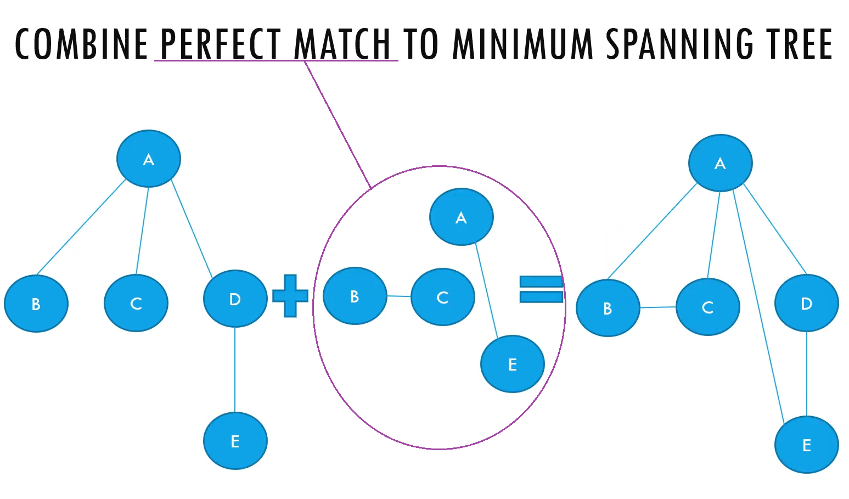
- výsledný (multi) graf má cenu max 2OPT a je Eulerovský
- můžeme najít Eulerovský průchod (i0, i1), (i1, i2), . . . , (ik−1, ik), (ik, i0)
- v posl. uzlů i0, i1, . . . , ik odstraníme všechny až na 1.. výskyt každého, takže každý tam bude právě 1 - shortcutting
- první uzel přidáme na konec
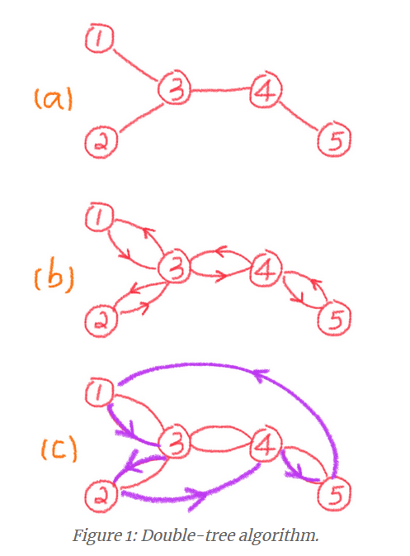
https://bochang.me/blog/posts/tsp/

vezměme 2 po sobě jdoucí města v této cestě (1,5) i_{l} a i_{m}
vylučili jsme i_{l+1},...,i_{m-1} , protože ty už jsme navštívili v cestě dřív
Ci_{l}i_{m} mlžeme zhora ohraničit celkovou cenou hran z Eulerovského průchodu, které jsou meezi i_{l} a i_{m}
Celkově je tedy cena cesty je nejvýše cena všech hran v Eulerovském grafu, což je nejvíc 2OPT

Teorém: double-tree algoritmus pro metric TSP je 2-aproximační algoritmus

Christofides’ algorithm
Pokud můžeme efektivně sestrojit Eulerovský podgraf vstupního grafu, který má cenu nejvýše α*OPT, pak můžeme odvodit α-aproximační algoritmus. Tuto strategii můžeme použít k získání 3/2-aproximačnímu algo.
Vezměme si min kostru grafu – není to Eulerovský graf….je to strom →listy mají stupeň 1, ale je možné, že ne moc uzlů má lichý stupeň.
O … množina uzlů s lichým stupněm v min. kos.grafu
∀ graf musí být součet stupňů jeho uzlů sudý, protože každá hrana přidává k tomuto součtu 2
součet stupňů uzlů se sudými stupni musí být také sudý, protože přidáváme uzly se sudým stupněmů
↳ součet stupňů uzlů s lichým stupněm musí být také sudý...|O| = 2k

Spárujme uzly z O: (i₁,i₂), (i₃,i₄),....(i_{2k-1},i_{2k}) – takováto kolekce hran, kde je každý uzel právě 1 se nazývá perfect matching O.

Jeden z klasických výsledků kombinatorické optimalizace je, že pro úplný graf (na sudém počtu uzlů) s cenami hran je možné najít perfect matching minimální celkové ceny v polynomiálním čase.
Máme min. kostru najdeme množinu O = uzly s lichým stupněm, má sudou kardinalitu (num of elem) a pak spočítíme perfect matching s nejmenší cenou na O.
Pokud přidáme tuto množinu k naší min. kostře, tak jsme zkonstruovali Eulerovský graf na naší původní množině měst: je spojitý, protože kostra G. je spojitá a všechny uzly mají sudý stupeň – – těm, co měly lichý stupeň jsme přidali další hranu.
Jako v double-tree algo, můžeme použít zkratky (shortcutting) a vyprodukovat cestu, co namá vyšší cenu.

Teorém: Christofidův algoritmus pro metric TSP je 3/2-aproximační algo
Důkaz:
Chceme dokázat, že hrany v Eulerovském grafu (z ChA) má cenu max 3/2OPT.
Min kostra grafu má max cenu OPT → potřebujeme, aby perfect matching měco cenu max 1/2OPT
Cena cesty jen na uzlech z O je max OPT
- začneme s optimální cestou pro celou množinu měst
- pokud pro 2 města i, j vede opt. cesta jen přes města, co nejsou v O, pak přidáme hranu (i, j) do cesty na O
- Každá hrana koresponduje s disjunkními cestami v původní cestě, tedy z trojúhelníkové nerovnosti celková cena cesty na O nemůže být větší než OPT

Teď se zaměřme na zkratky na této cestě.
- půjdeme po cestě a budeme obarvovat hrany na střídačku červenou a modrou
- modrá mn i červená mn jsou perfect mathces na množině O
- dohromady mají cenu max OPT, takže ta levnější je max ½ OPT

Žádný lepší aprox algo pro metric TSP není zatím znám

Teorém: Pokud P≠NP, pak pro lib α<220/219 ≈ 1.0045, neexistuje α-aprox algo prometric tsp
PTAS
- dynamické programování
- aproximační schéma v polynomiálním čase
- zaokrouhlování
- rekurzivní dělení plochy na čtverce
- od nejmenších čtverců počítáme least-cost set of paths visiting all the cities in the square
→ využití ve větších čtvercích
- můžeme ukázat, že tahle optimální cesta může být upravena za nízkou cenu tak, že nevchází a nevychází z žádného čtverce mockrát.
- tohle „zaokroulování“ umožňuje vyřešit v polynomickém čase
- pouze pro TSP v Euclidovské rovině

Instance TSP:
Každé město i definováno souřadnicí (x_{i}, y_{i}) a vzdálenost c_{ij} je klasicky
- euklidovské instance TSP

Hlavní idea:
- rekruzivní dělení roviny na čtverce a ukázat, že existuje cesta, která stojí pouze trochu víc než OPT taková, že nepřekračije hranice žádného čtverce mockrát
- pokud taková cesta existuje, můžeme využít dynamického programování, abychom ho našli
- začneme tím, že najdeme nejlevnější cestu mezi městy nejmenších čtverců, pak zkombinujeme tyto částečná řešení, abychom našli nejlevnější cestu, jak projít všechny města v dalším větším čtverci atd

Důkaz?
1. Je dostatečné navrhnout PTAS pro EucTSP instance s dannými vlastnostmi?
2. Rekurzivní rozdělíme rovinu na čtverce. Zavedeme určitou náhodnout v tom, jak to děláme.
3. Ukážeme, že s pravděpodobnosí aspoň ½ existuje pro ty „hezké“ instance s příhledem na tu náhodnost v (2) cesta s nejhorší cenou (1 + ε) OPT. Tato cesta má tu vlastnost, že nevchází/nevychází z těch dělených čtverců mockrát.
4. Využijeme dynamického programování, abychom našli nejlevnější cestu s touto vlastností.
=> PTAS

Ad 1:
instance ETSP je hezká (nice) pro ε>0, pokud minimální nenulová vzdálenost mezi body je alespoň 4 a všechny souřadnice x_{i}, y_{i} jsou integery [0, O(n)], kde n = počet bodů.

Lemma: Pokud máme PTAS pro hezké ETSP instance, potom získáme PTAS pro všechny ETSP instance.

Důkaz:
Ukážeme si, jak přetransformujeme libovolnou instanci na hezkou tak, že se celková délka žádné cesty v původní instanci nezmění o moc. Toto nám umožní dokázat lemma.
L = délka strany nejmenšího osově zarovnaného čtverce obsahujícího všechny body instance. … L = max(max_{i}(x_{i},) - min_{i}(x_{i},), max_{i}(y_{i},) - min_{i}(y_{i},)).
Je zřejmé, že existují 2 bodu, jejichž vzdálenost je alespoň L, takže L<= OPT (??? 2OPT?)
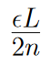
Nechť ε>0 je konstantní parametr, který definujeme později.
Abychom dostali nice instanci, vytvoříme grid, kde svislé i vodorovné čáry budou od sebe
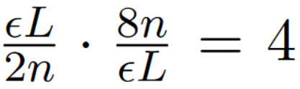
Poté posuneme každý bod k nejbližšímu grid pointu. Každý bod posuneme max o εL/2n (??? můžu vybrat random roh???), takže vzdálenost libovolných 2 bodů se změní max o ±2εL/2n. Tedy celková cena jakékoli cesty se zmení max o ±εL.
- Nyní zvětšíme grid spacing o faktor 8n/εL, aby spacing mezi čárami- byl
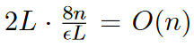
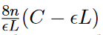
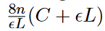
a posuneme celý bounding čtverec do levého dolního rohu (asi [0,0]), což zaručí, že každý uzel bude mít nezáporné celočíselné souřadnice a minimální vzdálenost mezi lib 2 body je alespoň 4. Co víc, maximální vzdálenost mezi lib 2 body byla před rozšíření grid spacing nejvýš 2L a teď je nejvýš, tedy všechny souřadnice x, y jsou v rangi [0, O(n)]. Tedy pro každou instanci ceny C je cena hezké instance alespoň a nevýše
OPT = opt cena originální instance
OPT’ = opt cena nice instance
C’ = cena cesty vrácené PTAS pro nice instanci
C = cena této cesty pro originální vstup
Víme, že C’ <= (1+ ε) OPT’
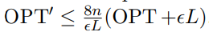
Dále musí být, že
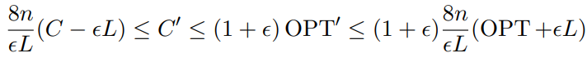

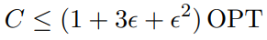
Připomenem L<=P …

Pokud si zvolíme vhodně malé ε, tak nám to dovolí získat cestu ceny nejvýš ( 1 + ε’)OPT
pro jakékoli ε’

Oddteď budeme předpokládat, že budeme mít hezkou instanci a budeme ukazovat, jak pro ni získat PTAS.
L zůstane sdélkou strany nejmenšího čtverce obsahujícího všechny body.
L’ = nejmenší mocnina dvojky, která je alespoň 2L
Kolem bpdů uděláme čtverec délky L’ a rozdělíme ho na čtvrtiny. Rekurzivně pokračujeme, až se dostaneme ke čtvercům se stranou 1. Dělení jednoho čtverce na menší budeme říkat dissection. Levelz čtverců (top-level = 0, …). Max vzdálenost bodů v nice instanci = O(n), L’ = On(n) = > Level nejmenšího čtverce je O(log(n)). Min vzdálenost 2 bodů = 4 => v nejmenším čtverci max 1 bod.
Který ze čtverců délky L’ obsahující všechny body vybrat? Jakýkoli, který má souřadnice (a, b) left-bottom rohu takové, že . Bude se hodit náhodnost – vybereme integery a,b z intervalu náhodně. Takovému disection budeme říkat (a, b)-disection.
Abychom si pomohli při konstrukci dynamického programu, budeme uvažovat cestu, která vejde a vyjde z každého čtverce pouze předem danými body – portály. Pro každý čtverec umístíme portály do všech 4 rohů a pak m-1 protálů na každou stranu, kde m je nějaká mocnina dvou. m budeme říkal portálový parametr. Lokace portálů různých levelů se překrývají.
p-cesty jsou cesty, které optimálně obsahují portály...cesta musí obsahovat uzly TSP instance a může obsahovat portály. Řekneme, že p-cesta je portal-respecting, pokud pro každý čtverec dissection, cesta pouze vejde a vyjde do čtverce portálem. Řekneme, že portal-respecting p-cesta je r-light, pokud pro každý čtverec dissection platí, že crossne každou stranu max r times.

Teorém 10.2: Vybereme-li integery a, b z (L’/2,0] jednotně náhodně, pak s pravděpodobností aspoň ½ (a,b)-dissection má r-light portal-respecting p-tour s cenou nejvýš (1 + ε)OPT pro a
Teorém 10.3: Vybereme-li integery a, b z (L’/2,0] jednotně náhodně, pak s pravděpodobností aspoň ½ (a,b)-dissection má r-light portal-respecting p-tour s cenou nejvýš (1 + ε)OPT pro a

Důkaz přijde později. Hlavní idea je, že budeme schopni modifikovat opt tour na portal-respectiong p-tour tak, abychom cenu o moc nezvýšili. Pokaždé, když opt tour crossne čtverec v bodě, co není portál tohoto čtverce, pak ho posuneme k nejbližšímu portálu. Vzdálenost, kterou potřebujeme k posunutí crossing závisí na levelu čtverce, který při random choice (a, b)-dissection will trade off nicely with the probability that the square is of any given level. Podobně, pokud tour crossuje stranu čtverce mockrát, budeme ho schopni modifikovat tak, že crossuje méněkrát za cenu proporční k délce strany čtverce, znovu, při randomized choice (a,b)-dissection, cena trades off nicely with the probability that the square is of a given level.
Než přejdeme na to, jak tohoto můžeme docílit, tak si ukážeme, že pro hezkou Euclidovskou instanci můžeme najít cestu ceny nejvýš (1+ ε)OPT v polynomiálním čase, pokud platí výše uvedené teorémy, kde running time závisí na portal parametru and na tom, kolikrát cesta crossuje každou stranu čtverce v dissection.
Teorém: S pravděpodobností aspoň ½ můžeme najít cestu cenu max (1+ ε)OPT v čase pro hezkou Euclidovskou TSP instanci.
Připomeňme, že L’ = O(n), a že a dostaneme následující důsledky.
Corollary: Pro choice m a r jako v teorému 10.2 je running time pro const ε>0
Corollary: Pro choice m a r jako v teorému 10.3 je running time pro const ε>0
Důkaz teorému 10.4. Máme info z teorémů 10.2 a 10.3. Ty se liší pouze hodnotou r. Ukážeme, že pro danné (a,b)-dissection můžeme najít nejlevnější r-light portal-respecting p-tour v čase, given the values m, r. Poznamenejme, že každé p-tour můžeme konvertovat na standatní tour of no greater cost shortcuttováním portálů.
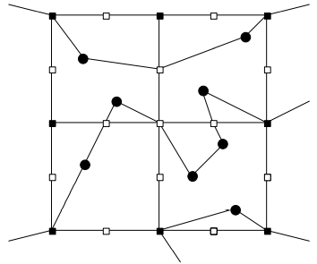
Nejlevnější p-tour najdeme dynamickým programováním. Mějme lib PR PT dané instance. Pak pro lib čtverec v (a,b)-dissection PR může enter čtverec, navštívit nějaké body v něm a pak exitnout, navštívit body mimo čtverec, re-enter čtverec,… Té části cestu uvnitř čtverce říkáme partial p-tour – navštíví všechny body ve čtverci. Protože PT je RL, víme, že PT corruje každou stranu čtverce max r-times, takže využívá max 4r portálů. Co víc, můžeme spárovat využité portály do dvojit (enter, exit). Cíl našeho dynamického programu bude spočítat pro každý čtverec v dissection, pro každé choice počtu portálů per side (max r) a pro každý pairing ten nejlevnější partial PT. Je zřejmé, že pokud toto zvládneme, můžeme najít nejlevnější overall RL PR PT (level 0 čtverec portálů prostě nevyužívá.
Začneme počítáním počtu vstupů in the table, které budeme potřebovat. Poznamenejme si, že pro lib level čtverců v dissection je max n, co obsahují any points instance. Pro čtverec, co neobsahuje žádné body, stačí uvažovat jeden čtverec lib velikosti. (jakože ho už nebudu dělit, am i right?). Protože máme levelů dissection,, je max O(n logn) čtverců, co musíme zvážit. (263) Pro každý čtverec levelu i máme 4m portálů a tedy choiců pro up to r portálů na každé straně čtverce (including not using any), kterými RL PR PT může projít. Nakonec máme max (4r)! možných párování. S r = O(m) je celkový počet záznamů v tabulce
je
Teď se podíváme na to, jak build upnout záznamy v tabulce. Pro každý bod najdeme nejvetší čtverec, co obsahuje pouze něj. Pro takový čtverec je to, ez, cause pro každý choice portálu a pairingu najdeme nejkratší cestu která enterne/exitne čtverec a navštíví náš bod.
Hamiltonovská kružnice:

Tah

Perfect matching

Hamiltonovský graf
- graf, který lze projít takovou cestou, že každý jeho uzel je navštíven právě jednou s výjimkou uzlu výchozího, který je zároveň uzlem cílovým
- graf je hamiltonovský, právě když obsahuje kružnici, která prochází všemi jeho uzly (H.k.)
K tomu, aby byl graf s u ≥ 3 uzly hamiltonovský, tedy stačí splnění některé z následujících podmínek:
- Každý uzel má stupeň alespoň ½ u. (Diracova podmínka)
- Každá dvojice uzlů nespojených hranou má součet stupňů alespoň u. (Oreho podmínka)
- ∀ přirozené číslo k < ½ u je počet uzlů, jejichž stupeň <= k, menší než k. (Pósova podmínka)

Eulerovský graf: všechny uzly mají sudý stupeň ... ∃ uzavřený tah obsahující všechny jeho hrany
(jde nakreslit jedním tahem)
Problém Hamiltonovské kružnice: ∃ H.k. v grafu?

Spanning tree – kostra grafu = minimální podmnožina hran F⊆E taková, že každá dvojice uzlů v G je propojená cestou z hran pouze z F.
- minimální kostra grafu – součet délek hran je minimální

Eulerovský graf - ∃ permutace hran ve formě (i0, i1), (i1, i2), . . . , (ik−1, ik), (ik, i0). Této permutaci budeme říkát tah (traversal) hranami, protože můžeme navštívit všechny hrany právě jednou
- Graf musí být: spojený, všechny uzly musí mít sudé stupně
- pokud je graf Eul., pak se dá jednoduše zkonstruovat průchod,když máme graf

Kostra grafu G:
Souvislý podgraf, ve kterém nejsou kružnice a obsahuje všechny vrcholy G.

Aproximační faktor
aproximační schéma

Definition 3.3: A polynomial-time approximation scheme (PTAS) is a family of algorithms
{Aε}, where there is an algorithm for each ε > 0, such that Aε is a (1 + ε)-approximation
algorithm (for minimization problems) or a (1 − ε)-approximation algorithm (for maximization
problems) (67)

